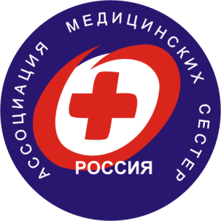
ВОЛОГОДСКАЯ РЕГИОНАЛЬНАЯ
ОБЩЕСТВЕННАЯ ОРГАНИЗАЦИЯ
«АССОЦИАЦИЯ СПЕЦИАЛИСТОВ
СЕСТРИНСКОГО ДЕЛА»

Членство в Ассоциации на 01.01.2021 г.

Всего в Ассоциации – 1699 чел.
В декретном отпуске – 72 чел.
Почетный член Ассоциации – 4 чел.

С 01.01.2020 г. по 01.01.2021 г.

Вступило в Ассоциацию: 159 чел.
Выбыло из Ассоциации: 73 чел.

Степень вовлеченности сестринского персонала Вологодской области в Ассоциацию составляет 15,5 %.

